TRƯỜNG ĐẠI HỌC CÔNG NGHIỆP THỰC PHẨM TP.HCM

KHOA: CÔNG NGHỆ THÔNG TIN

⯎⯎🙢🕮🙠⯎⯎



ĐỒ ÁN LẬP TRÌNH TRÊN THIẾT BỊ DI ĐỘNG

Môn : LẬP TRÌNH TRÊN THIẾT BỊ DI ĐỘNG

***Đề Tài:*** *Phần mềm quản lý thu chi cá nhân*

**GVHD**:Vũ Văn Vinh

Sinh Viên Thực Hiện:

1. Trần Thanh Khoa 2001150270
2. Nguyễn Hoàng Thùy Dương 2001150316
3. Nguyễn Thị Thanh Hiền 2001150105

TP. HỒ CHÍ MINH – 2018

**NHẬN XÉT CỦA GIÁO VIÊN HƯỚNG DẪN**

............................................................................................................................................

...............................................................................................................................................

...............................................................................................................................................

...............................................................................................................................................

...............................................................................................................................................

...............................................................................................................................................

...............................................................................................................................................

...............................................................................................................................................

...............................................................................................................................................

...............................................................................................................................................

...............................................................................................................................................

...............................................................................................................................................

...............................................................................................................................................

...............................................................................................................................................

...............................................................................................................................................

...............................................................................................................................................

...............................................................................................................................................

...............................................................................................................................................

...............................................................................................................................................

TP.HCM, ngày …….. tháng ……. năm 2018

Giáo viên hướng dẫn

**BẢNG PHÂN CÔNG CÔNG VIỆC**

|  |  |  |
| --- | --- | --- |
| **Thành Viên** | **Công Việc** | **Tự đánh giá** |
| Trần Thanh Khoa | * Tìm hiểu firebase * Tìm hiểu sqlite * Danh mục giỏ hàng, lịch sử giỏ hàng. * Tìm kiếm sách |  |
| Nguyễn Hoàng Thùy Dương | - Tìm hiểu firebase  - Tìm kiếm hình ảnh.  - Danh mục đăng nhập, đăng kí, chi tiết sách.  - |  |
| Nguyễn Thị Thanh Hiền | - Tìm hiểu firebase  - Thiết kế cơ sở dữ liệu.  - Danh mục thể loại, trang chủ, nút giao hàng.  - Thiết kế activity home, header. |  |

**MỤC LỤC**

[LỜI CẢM ƠN 4](#_Toc528238862)

[CHƯƠNG 1: GIỚI THIỆU ĐỒ ÁN 5](#_Toc528238863)

[**1.** **Giới thiệu đồ án:** 5](#_Toc528238864)

[1.1. Tổng quan đề tài: 5](#_Toc528238865)

[1.2. Phạm vi đề tài: 5](#_Toc528238866)

[1.3. Mục đích của đề tài: 5](#_Toc528238867)

[1.4. Mục tiêu của đề tài: 5](#_Toc528238868)

[1.5. Đối tượng nghiên cứu : 5](#_Toc528238869)

[CHƯƠNG 2: PHÂN TÍCH ĐỀ TÀI 5](#_Toc528238870)

[**2.** **Phân tích đề tài:** 5](#_Toc528238871)

[2.1. Chức năng chính của chương trình: 5](#_Toc528238872)

[2.2. Lợi ích của phần mềm 6](#_Toc528238873)

[2.3. Nghiệp vụ 6](#_Toc528238874)

[CHƯƠNG 3: GIỚI THIỆU VỀ ANDROID, FIREBASE, SQLITE 7](#_Toc528238875)

[**3.** **Firebase và MySql, PHP:** 7](#_Toc528238876)

[3.1. FireBase là gì? 7](#_Toc528238877)

[3.1.1. Những ưu điểm của Firebase 7](#_Toc528238878)

[3.1.2. Nhược điểm của Firebase 8](#_Toc528238879)

[3.1.3. Kết Luận 8](#_Toc528238880)

[3.2. MySql là gì ? 8](#_Toc528238881)

[3.2.1. Ưu điểm: 8](#_Toc528238882)

[CHƯƠNG 4: CÁC THƯ VIỆN VÀ PALETTE SỬ DỤNG 10](#_Toc528238883)

[4.1. **Firebase Storage** 10](#_Toc528238885)

[4.2. **PieChart** 10](#_Toc528238886)

[4.3. **BottomNavigationView** 10](#_Toc528238887)

[4.4. **Spinner kết hợp Listview** 10](#_Toc528238888)

[CHƯƠNG 5: GIAO DIỆN 11](#_Toc528238889)

[**5.** **Các form giao diện :** 11](#_Toc528238890)

[11](#_Toc528238891)

[12](#_Toc528238892)

[12](#_Toc528238893)

[CHƯƠNG 6: KẾT LUẬN 13](#_Toc528238894)

# LỜI CẢM ƠN

Trong thời gian làm Đồ án môn Lập Trình Trên Thiết Bị Di Động này là kết quả từ kiến thức chuyên môn, em đã nhận được nhiều sự giúp đỡ, đóng góp ý kiến và chỉ bảo nhiệt tình của quý thầy cô Khoa Công Nghệ Thông Tin , Trường Đại Học Công Nghiệp Thực Phẩm TP.HCM .

Em xin gửi lời cảm ơn chân thành đến Thầy Vũ Văn Vinh, giảng viên Khoa Công Nghệ Thông Tin Trường Đại Học Công Nghiệp Thực Phẩm TP.HCM người đã tận tình hướng dẫn, chỉ bảo em trong suốt quá trình làm đề tài này.

Em cũng xin chân thành cảm ơn các thầy cô giáo trong trường Đại Học Công Nghiệp Thực Phẩm TP.HCM nói chung, các thầy cô trong Khoa Công Nghệ Thông Tin nói riêng đã dạy dỗ cho em kiến thức về các môn đại cương cũng như các môn chuyên ngành, giúp em có được cơ sở lý thuyết vững vàng và tạo điều kiện giúp đỡ em trong suốt quá trình học tập.

Trong quá trình thực hiện đề tài, do lượng kiến thức chưa đầy đủ và thiếu kinh nghiệm chuyên môn . Vì vậy trong lúc thực hiện nhóm cũng khó có thể tránh khỏi những thiếu sót nhất định. Rất mong nhận được sự đóng góp ý kiến của Thầy và các bạn, để chương trình ngày càng hoàn thiện hơn.

Nhóm em Xin Chân Thành Cảm Ơn.

.

# CHƯƠNG 1: GIỚI THIỆU ĐỒ ÁN

## **Giới thiệu đồ án:**

## Tổng quan đề tài:

* Công nghệ thông tin là một trong những ngành khoa học ngày càng phát triển mạnh mẽ và được ứng dụng rộng rãi trong mọi lĩnh vực, mọi ngàng nghề, đặc biệt là trong công tác quản lý. Việc áp dụng Công nghệ thông tin vào trong đời sống hằng ngày là một xu hướng tất yếu.
* Ứng dụng công nghệ thông tin vào trong quản lý giúp người dùng giảm thiểu đi việc quản lý thủ công mất nhiều thời gian, tiết kiệm chi phí và nguồn nhân lực, từ đó nâng cao hiệu quả công việc và chất lượng sản phẩm cũng được nâng cao. Nắm bắt được xu thế đó, nhóm chúng em đã tìm hiểu và nghiên cứu xây dựng phần mềm quản lý thu chi cá nhân để hỗ trợ người dùng trong việc kiểm soát tình hình tài chính.

## Phạm vi đề tài:

* Phần mềm giới hạn ở việc quản lý thu chi của một cá nhân.

## Mục đích của đề tài:

* Xây dựng được phần mềm giúp đỡ cho người dùng có cái nhìn tổng quan về những hoạt động thu chi của mình.

## Mục tiêu của đề tài:

* Xây dựng được ứng dụng quản lý thu chi
* Tạo phiếu thu/phiếu chi
* Đăng nhập tài khoản
* Cập nhật tài khoản(ví) sau khi thu hoặc chi
* Báo cáo thống kê thu chi
* Xem tình hình thu/chi theo ngày, tháng, năm
* Lưu trữ thông tin trên mạng

## Đối tượng nghiên cứu :

* Các bà mẹ nội trợ thường xuyên phải ghi chép chi tiêu trong gia đình.
* Những sinh viên cần kiểm soát số tiền hàng tháng.

# CHƯƠNG 2: PHÂN TÍCH ĐỀ TÀI

## **Phân tích đề tài:**

## Chức năng chính của chương trình:

* Chức năng đăng nhập
* Chức năng đăng ký
* Chức năng tạo phiếu thu/phiếu chi
* Chức năng tạo tài khoản(ví)
* Chức năng thống kê

## Lợi ích của phần mềm

* Quản lý chi phí của cá nhân một cách đơn giản và hiệu quả
* Ghi chép tình hình nộp quỹ, tình hình sử dụng quỹ vào các khoản chi của tập thể, …
* Giao diện đơn giản, thân thiện và dễ sử dụng

## Nghiệp vụ

* Lập phiếu thu/chi
* Người dùng chọn chức năng lập phiếu thu/chi
* Chọn tài khoản muốn sử dụng
* Chọn hạng mục cần thu/chi
* Chọn ngày lập
* Lưu thao tác
* Thống kê
* Người dùng chọn thống kê theo việc chi hay thu
* Chọn ngày, tháng, năm cần xem

# CHƯƠNG 3: GIỚI THIỆU VỀ ANDROID, FIREBASE, SQLITE

## **Firebase và MySql, PHP:**

## FireBase là gì?

* Firebase là nền tảng phát triển ứng dụng dành cho thiết bị di động và web được phát triển bởi Firebase, Inc. vào năm 2011, sau đó được Google mua lại vào năm 2014. Là một dịch vụ của Google được tạo ra nhằm đáp ứng cho chúng ta lưu trữ dữ liệu cũng như là đăng nhâp,… cho app của chúng ta.
* Firebase hỗ trợ hầu hết là toàn bộ ngôn ngữ và platforms như: Java(Android), iOS (Swift), JavaScript, NodeJS, C++, Unity.

**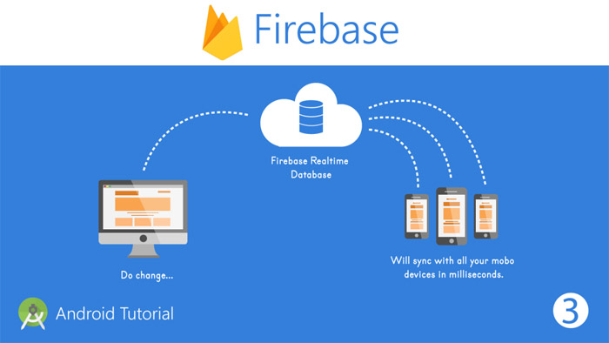**

## Những ưu điểm của Firebase

* Tự động tính toán quy mô ứng dụng
* Xác thực người dùng
* Firebase Hosting
* Làm việc offline
* Bảo mật
* Sự ổn định
* Tính linh hoạt và khả năng mở rộng
* Triển khai ứng dụng cực nhanh
* Giá thành

## Nhược điểm của Firebase

* Điểm yếu của Firebase chính là phần Realtime Database, mà đúng hơn chỉ là phần Database. Cơ sở dữ liệu của họ được tổ chức theo kiểu trees, parent-children, không phải là kiểu Table nên những ai đang quen với SQL có thể sẽ gặp khó khăn từ mức đôi chút tới khá nhiều.
* Nếu bạn tạo ra sản phẩm mà có tới hàng nghìn người sử dụng thì Firebase có thể là giải pháp vô giá trị. Bạn chỉ trả tiền cho các tài nguyên mà bạn tiêu thụ, vì vậy nhiều người dùng ứng dụng của bạn chi phí sẽ càng cao hơn.
* Với Firebase, bạn sẽ phải trả tiền cho tất cả người dùng miễn phí của mình. Vì vậy, nếu bạn có ý định rằng hàng ngàn người sẽ sử dụng sản phẩm của bạn - thì Firebase có thể là một giải pháp không có giá trị.

## Kết Luận

* Vì FireBase là dịch vụ hệ thống backend được Google cung cấp sẵn cho ứng dụng Mobile, với Firebase bạn có thể rút ngắn thời gian phát triển, triển khai và thời gian mở rộng quy mô của ứng dụng mobile mình đang phát triển. Hỗ trợ cả 2 nền tảng Android và IOS, Firebase mạnh mẽ, đa năng, bảo mật và là dịch vụ cần thiết đầu tiên để xây dưng ứng dụng với hàng triệu người sử dụng. Vệc Sử dụng Firebase bạn sẽ có được hưởng các lợi ích sau:
  + Xây dựng ứng dụng nhanh chóng mà không tốn thời gian, nhân lực để quản lý hệ thống và cơ sơ sở hạ tầng phía sau
  + Uy tín chất lượng đảm bảo từ Google
  + Quản lý cấu hình và trải nghiệm các ứng dụng của Firebase tập trung trong một giao diện website đơn giản, các ứng dụng này hoạt động độc lập nhưng liên kết dữ liệu phân tích chặt chẽ.

## MySql là gì ?

* MySQL là một chương trình dùng để quản lý hệ thống cơ sở dữ liệu (CSDL), CSDL là một hệ thống lưu trữ thông tin cấu trúc gồm các bảng và các thuộc tính giống với SQL Server.

## Ưu điểm:

* MySql có các ưu điểm sau:
  + Linh hoạt: Sự linh hoạt về flatform là 1 đặc tính nổi bật của MySQL với các phiên bản đang được hỗ trợ của Linux, Unix, Windows, MySQL cho phép tùy biến hoàn toàn theo ý muốn, thêm vào các yêu cầu thích hợp cho database server.
  + Thực thi cao : Các chuyên gia cơ sỡ dữ liệu có thể cấu hình máy chủ cơ sở dữ liệu MySQL đặc trưng cho các ứng dụng đặc thù thông qua kiến trúc storage-engine. MySQL có thể đáp ứng khả năng xử lý những yêu cầu khắt khe nhất của từng hệ thống, MySQL còn đưa ra các “công cụ” cần thiết cho các hệ thống doanh nghiệp khó tính bằng tiện ích tải tốc độ cao, bộ nhớ cache và các cơ chế xử lý nâng cao khác.
  + Nơi tin cậy để lưu trữ dữ liệu: Do MySQL có engine xử lý tốc độ cao và khả năng chèn dữ liệu nhanh, hỗ trợ tốt cho các chức năng chuyên dùng cho web,…nên MySQL là lựa chọn tốt nhất cho các ứng dụng web và các ứng dụng web doanh nghiệp.
  + Mã nguồn mở tự do và hỗ trợ xuyên suốt: Nhiều doanh nghiệp lo lắng việc sử dụng mã nguồn mở là không an toàn và không được hỗ trợ tốt vì đa số tin vào các phần mềm có bản quyền, nhưng đối với MySQL, các nhà doanh nghiệp hoàn toàn có thể yên tâm về điều này, MySQL có chính sách bồi thường hẳn hoi và luôn hỗ trợ tối đa cho quý doanh nghiệp.
  + Chi phí thấp : Đối với các dự án phát triển mới, nếu các doanh nghiệp sử dụng MySQL thì đó là 1 chọn lựa đúng đắn vừa tiết kiệm chi phí vừa đáng tin cậy. Mức duy trì của MySQL không chiếm nhiều thời gian sửa chữa của người quản trị cơ sở dữ liệu và các doanh nghiệp thật sự hài lòng về khả năng xử lý thông qua việc sử dụng server cơ sở dữ liệu MySQL.
  + Dễ quản lý : Quá trình cài đặt MySQL diễn ra khá nhanh chóng trên Microsoft Windows, Linux, Macintosh hoặc Unix. Sau khi cài đặt, các tính năng tự động mở rộng không gian, tự khởi động lại và cấu hình động được thiết lập sẵn sàng cho người quản trị cơ sở dữ liệu làm việc.

# CHƯƠNG 4: CÁC THƯ VIỆN VÀ PALETTE SỬ DỤNG



## Firebase Storage

Dùng để lưu trữ những hình ảnh được sử dụng trong phần mềm

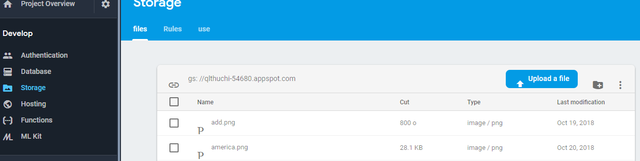

## PieChart

Một thư viện được nhúng vào andoird để hỗ trợ trong việc vẽ biểu đồ thống kê

Đường dẫn tham khảo : https://github.com/PhilJay/MPAndroidChart

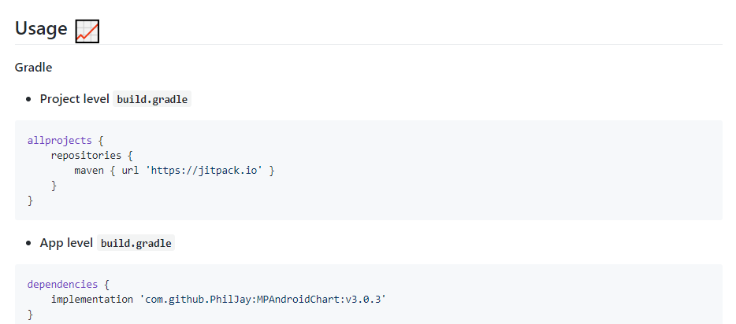

## BottomNavigationView

Dùng để tạo bottom menu cho giao diện

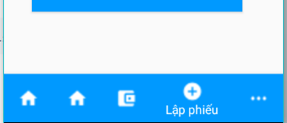

## Spinner kết hợp Listview

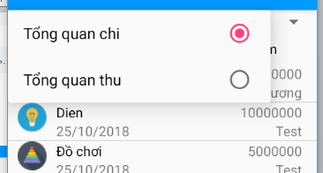Kết hợp spinner với lisview để lọc dữ liệu

# CHƯƠNG 5: GIAO DIỆN

## **Các form giao diện :**

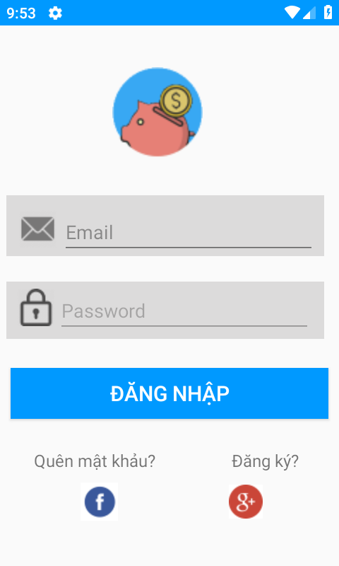

Hình 1 Màn hình đăng nhập

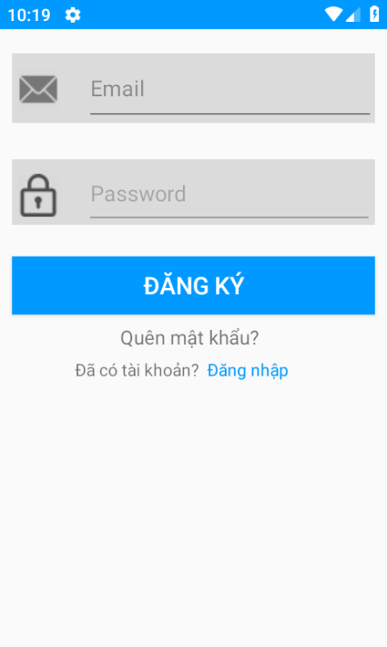

Hình 2 Màn hình đăng ký

# C:\Users\Thanh Khoa\Desktop\Screenshot_1540448193.png

Hình 3 Màn hình biểu đồ thống kê

Hình 4 Màn hình thống kê thu/chi

# 

# 

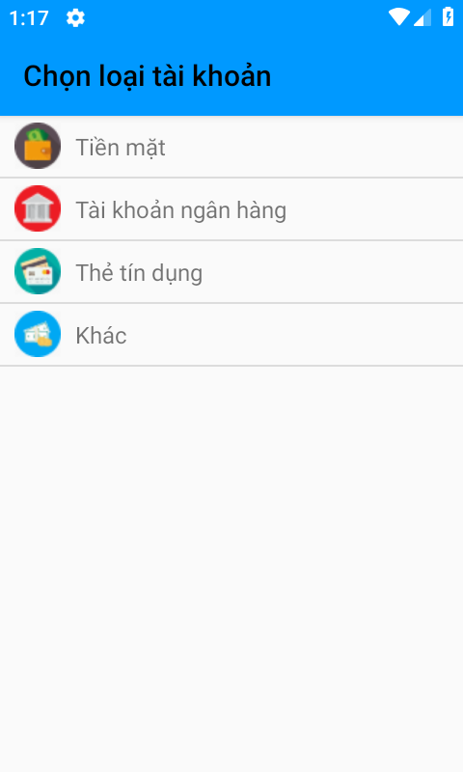

Hình 5 Màn hình chọn loại tài khoản

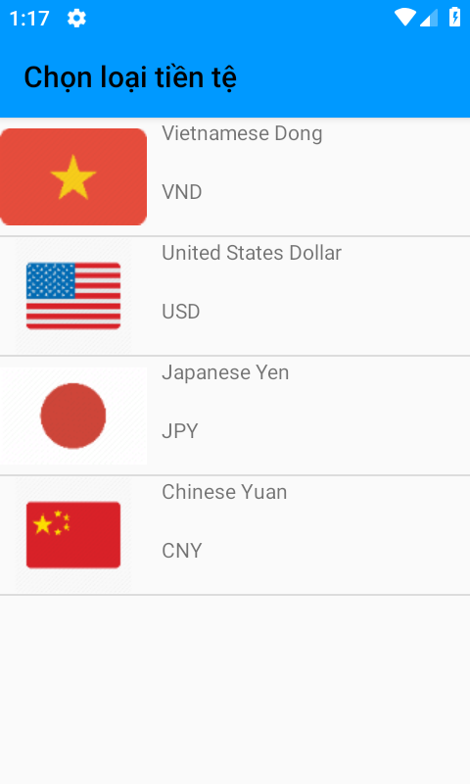

Hình 6 Màn hình chọn loại tiền tệ

# 

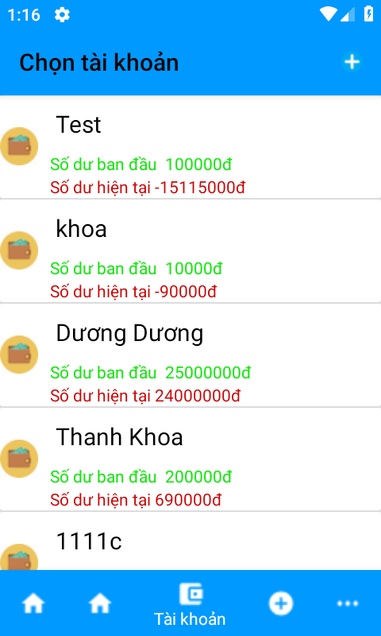

Hình 7 Màn hình tài khoản

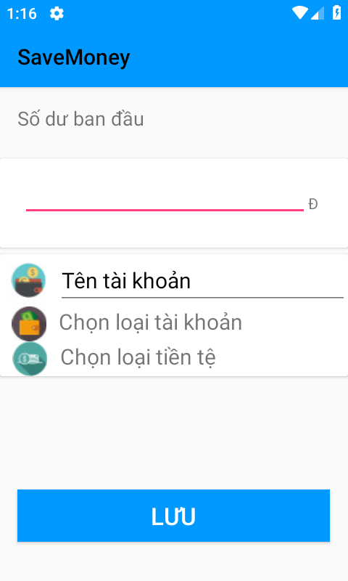

Hình 8 Màn hình tạo tài khoản

# 

# CHƯƠNG 6: KẾT LUẬN

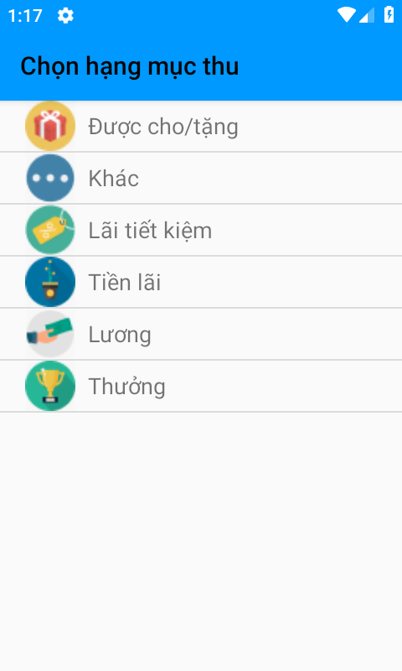

Hình 9 Màn hình chọn hàng mục thu

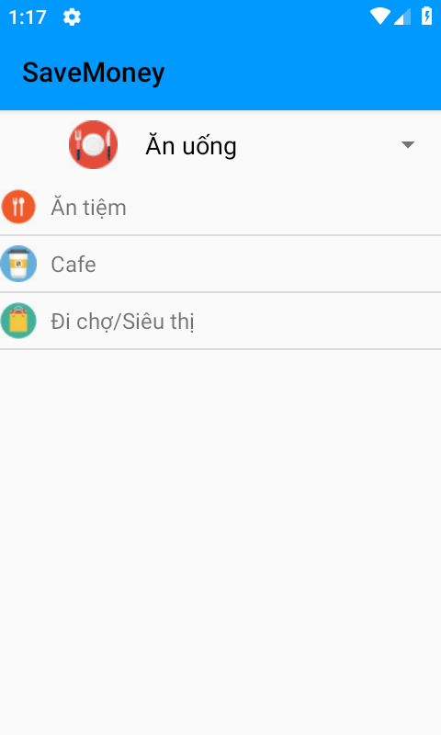

Hình 10 Màn hình chọn hạng mục chi

- As a result of this course project, we have built an application supporting personal expense management. Assist users in controlling their finances.   
The application has some benefits as follows:

- This app record what was collected / spent, from the wallet / account, at what time to monitor the cash flow and analysis of revenue and expenditure, compare month, quarter, year.

Clear and immediate spending analysis, revenue / expenditure plays the role of classifying your payments. You can mark a restaurant expense, the other is gas, the other is to pay electricity, water ... You can do the same with the revenue such as salary, bonus, dividend, receipt interest savings ...

- No data loss, all your data has been saved online. Whether you lose your machine or change your computer, you do not have to worry about data loss.

**Phần Dịch:**

- Kết quả của đồ án môn học lần này là chúng em đã xây dựng được ứng dụng hỗ trợ quản lý thu chi cá nhân. Hỗ trợ người dùng kiểm soát tài chính của mình.

- Ứng dụng ghi lại đã thu/chi khoản gì, từ ví/tài khoản nào, vào lúc nào để theo dõi luồng tiền và phân tích thu chi, so sánh theo tháng, quý, năm.

- Phân tích chi tiêu rõ ràng và ngay lập tức, Mục thu/chi đóng vai trò phân loại các khoản thu chi của bạn. Bạn có thể đánh dấu một khoản chi là ăn nhà hàng, khoản khác là đổ xăng, khoản khác nữa là trả tiền điện, tiền nước… Bạn có thể làm tương tự với các khoản thu như lương, thưởng, nhận cổ tức, nhận lãi tiết kiệm...

- Không lo mất dữ liệu , tất cả dữ liệu của bạn đã được lưu trên web.Dù bạn chẳng may mất máy hoặc đổi máy cũng không phải lo lắng mất dữ liệu.